**Конспект занятия**

по авторской программе «Мозаика» для первого года обучения

Т.Е. Соловьева, педагог

дополнительного образования

МОУДОДСЮТ г. Ейска

МО Ейский район

**Тема: «Урало-сибирская роспись»**

Раздел программы: «Необычное рисование»

**Цель:** создать условия для формирования творческого восприятия художественного образа по средствам изучения урало-сибирской народной росписи.

Задачи:

*обучающие:* формировать знания о народных промыслах России (урало-сибирская роспись), познакомить с техникой рисования «двойной мазок», научить выполнять основные элементы урало-сибирской росписи, формировать представления о современном распространении урало-сибирской росписи в сувенирном производстве, украшениях предметов быта, произведениях художественной искусства;

*развивающие:* развивать цветовосприятие, навыки рисование гуашью, обогащать словарный запас; формировать творческое мышление, креативность.

*воспитательные:* воспитывать интерес народным Промыслам России, уважение к художественному наследию русского народа, аккуратность, терпение.

Возраст: 2 класс (8-9 лет)

Время проведения: 2 часа по 40 мин, с 10-мин. перерывом

Тип занятия: комбинированное занятие.

Организация пространства: фронтальная работа, индивидуальная работа.

Электронный образовательный ресурс: презентация PowerPoint 2010 «Урало-сибирская роспись» (автор Т.Е. Соловьева), учебный фильм «Урало-сибирская роспись» (автор Холькина Е.Н.)

Оборудование для педагога: образец, медиа проектор, экран, колонки, распечатка практического задания по количеству человек в группе.

Оборудование и материалы для учащихся: альбомный лист, гуашь, кисточки плоские и круглые, баночка для воды, палитра.

1. Орг. Момент.

2. Организация рабочего места.

3. Постановка целей и задач, сообщение темы занятия.

- Сегодня на занятии мы познакомимся с народным промыслом, а именно урало-сибирской росписью, научимся выполнять основные элементы в технике двойной мазок, создадим неповторимый узор на сарафане в стиле урало-сибирской росписи.

/Показ слайда 1/

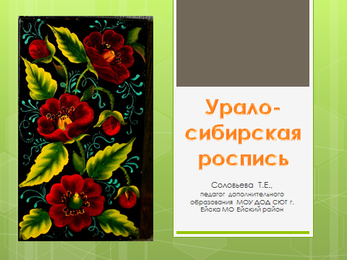

4. Знакомство с новым материалом

1. Возникновение и распространение росписи связано с переселением русского населения на Урал и в Сибирь, пик которой, пришелся на XVIII—XIX вв.

/Показ слада 2, при необходимости, пояснения педагога по карте о Уральских горах, Сибири, краткое описание климата, природы, переселения, расселения/

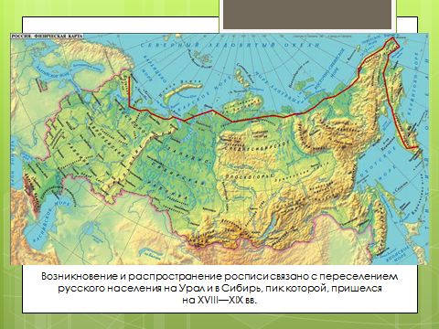

1. Среди поселенцев было немало красильщиков и маляров. Профессии эти ценились еще с древности, всегда относились к творческому труду.

Народные художники красили на ярмарках торговые ряды, лавки, балаганы, царские палаты, хоромы бояр, дома богатых людей. Помимо иконописной работы, росписи церквей и часовен, они занимались декоративной росписью бытовой утвари и интерьеров.

Крестьяне охотно соглашались расписывать свои дома.

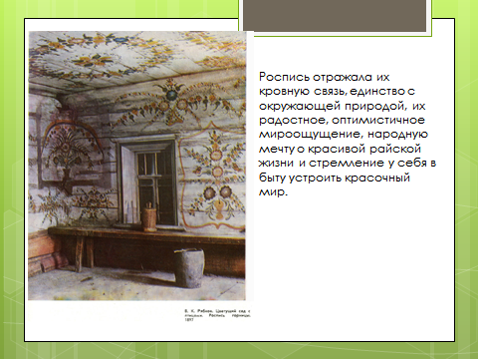

Роспись отражала их кровную связь, единство с окружающей природой, их радостное, оптимистичное мироощущение, народную мечту о красивой райской жизни и стремление у себя в быту устроить красочный мир.

Расписывали дома мужчины, но нередко помогали и женщины.

1. В это время на Урале складывается два направления расписной утвари:

- роспись металлических изделий

- деревянных изделий.

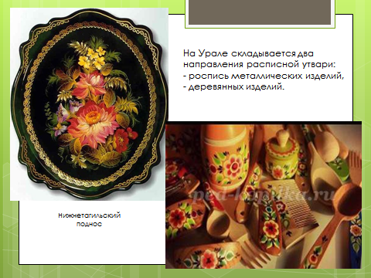

Первое, получило распространение в поселках при демидовских заводах — Нижнесалдинском, Невъянском, Нижнетагильском, и стало ремеслом городским.

Второе, стало ремеслом сельских районов Урала и было сосредоточено в наиболее заселённых посёлках.

Различные сёла специализировались на производстве какого-либо одного вида товара. Так, недалеко от Кунгура красили коромысла, около Оханска делали крашеные телеги, в Шадринском и Талицком районах точили и распиливали деревянные чаши, у Далматова — изготавливали прялки и т.д.

Развитию деревообрабатывающих промыслов способствовало обилие лесного материала (берёза, сосна и др.)

1. Роспись отличается многоцветием. В избах мы нередко видим темно-пурпуровый цвет - символ тяжелой жизни крестьянина, политой потом и кровью; зеленый - надежды, жизни, подвига; белый - чистоты, бессмертия; голубой - девственности; светло-желтый, золотистый - славы и царственности.

Эти же цвета переходили и на предметы быта, домашнюю утварь.

/Показ учебного фильма до 3 мин. 20 с./

1. Урало-сибирская роспись выполняется при помощи масляных красок. Ее отличие состоит в том, что роспись совершается без термической обработки, то есть холодным способом.

Сама техника росписи была очень простой. После определения предварительного размера мотива и композиции,

прописывали *подмалёвок*, которым обозначали основные пятна цветов, бутонов, листьев.

Затем занимались *разбелом*, во время которого на один край кисти брали белила, а на другой край краску основного цвета.

Заканчивали роспись нанесением *приписок* и *травок*.

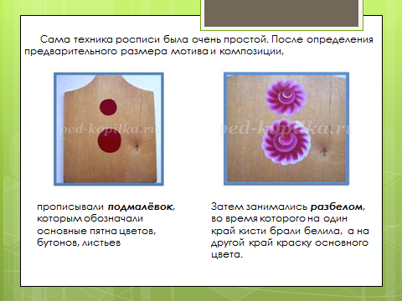 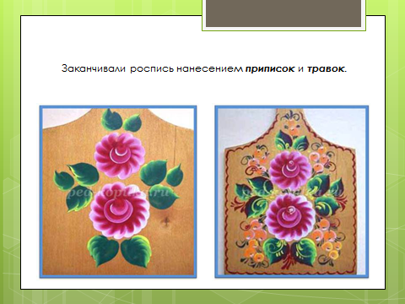

Самый любимый мотив этой росписи – птица. Наши предки считали, что она несёт свет в дом и охраняет от злых духов. Ещё любили изображать львов, коней, древо жизни и различные цветочные композиции.

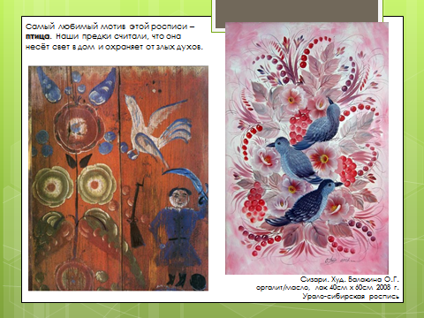

Особенностью Урало–Сибирской росписи является техника двойного мазка, когда на плоскую кисть берётся сразу два цвета с одной стороны и с другой. И если мы проводим по листу бумаги такой кистью, то получается двухцветный мазок, элемент.

1. Сейчас снова становится популярна техника двойного мазка. Украшаются современные предмета быта (из современных материалов), используя элементы росписи, цветочные или сюжетные композиции в технике двойного мазка.

Проводятся фестивали и ярмарки, где демонстрируются утварь, сувениры, картины, выполненные по мотивам урало-сибирской росписи. Частные мастерские изготовляют сувениры.

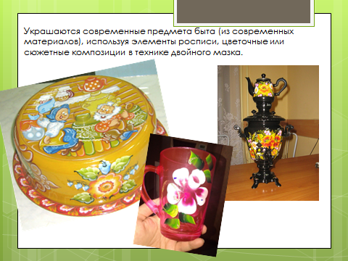 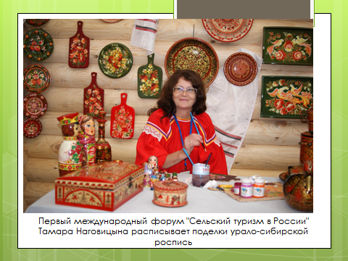

5. Практические упражнения по рисованию

- Сейчас мы с вами поупражняемся в рисовании основных элементов росписи, но перед рисованием посмотрим как рисуют мастера по росписи

/Показ видео с 3 мин 20 с до конца/

- Перед рисованием рассмотрим поэтапное выполнение на слайдах

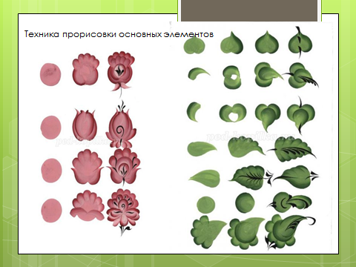 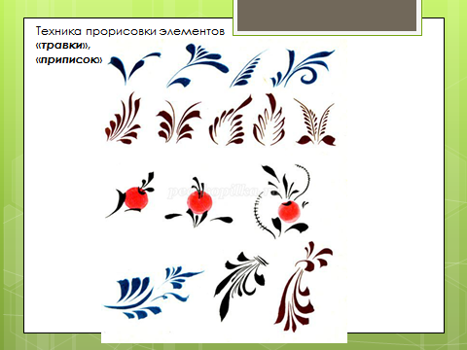

Выполнение практических упражнений по рисованию цветка, листика, травок, приписок.

В ходе работы педагог показывает, как набирать краску на кисточку, прорисовывает элементы на листке, прикрепленном на доске, оказывает индивидуальную помощь учащимся, тактично корректирует действия учеников.

6. Физминутка

7. Творческая работа учащихся.

- Я предлагаю Вам теперь побыть в роли мастеров по урало-сибирской росписи и самим расписать сарафан. Я вам раздам листы, на которых изображена девушка в сарафане, обращаю ваше внимание, что мастера никогда не наносили урало-сибирскую роспись на одежду, поэтому вы впервые будете расписывать цветами сарафан. Мы изучили технику «двойного мазка», потренировались прописывать поэтапно основные элементы, теперь вам нужно применить в своей работе, что вы узнали на занятии. Так как вы выступаете в роли художников, вы сами выбираете цвета и элементы для выполнения творческой работы.

8. Выставка работ, коллективное обсуждение и поощрение лучших работ, акцентирование внимание на удачные творческие решения.

9. Подведение итогов занятия

- Что запомнилось вам об урало-сибирской росписи?

- Что вас поразило, что открыли нового для себя на занятии?

- Чем понравилось занимать? Что захочется повторить придя домой?

Педагог, подводя итог занятия, обобщает все сказанное детьми.

10. Уборка рабочего места

*Источники, используемые для подготовки занятия:*

1. Учебный фильм урало-сибирская роспись, автор Холькина Е.Н., учитель ИЗО, МОУСОШ №8 г. Магнитогорска <http://www.youtube.com/watch?v=5MNFciHtAHQ>
2. Мастер-класс «Техника двойного мазка», автор Конева О.Ю., педагог дополнительного образования МОУДОД ДЮЦ г. Ейска МО Ейский район (распространение педагогического опыта, 2012 г.).
3. «Раскраска. Россиночка. Урало-сибирская роспись», автор Вохринцева С.В. http://www.liveinternet.ru/users/poyasok/post142678134/
4. <http://artorbita.ru/tipy_rospisi/uralo_sibirskaya.html>
5. <http://worldofteacher.com/1977-142.html>
6. <http://ped-kopilka.ru/blogs/olga-nikolaevna-belash/konspekt-uroka-po-izobrazitelnomu-iskustvu-v-8-klase-uralo-sibirskaja-rospis.html>

*Для подготовки презентации:*

1. <http://demiart.ru/forum/index.php?showtopic=115636&st=0>
2. <http://photo.qip.ru/users/telex/3771417/86892322/>
3. <http://srf66.ru/nizhnetagilskij-podnos-stanet-oficialnym-suvenirom-vystavki-vooruzheniya-v-2013-godu/>
4. <http://biwork.ru/novosti/13535-pervyj-mezhdunarodnyj-forum-selskij-turizm-v-rossii-sobral-v-novotyryshkine-mnogochislennye-delegatsii-iz-rossijskikh-regionov-i-stran-evropy.html>
5. <http://severros.blogspot.nl/2013/05/blog-post_13.html>
6. <http://severros.blogspot.com/2013_05_01_archive.html>
7. <http://www.neizvestniy-geniy.ru/cat/design/holst/814503.html?obkt=1>